Aufgabe 7:

# Malroboter

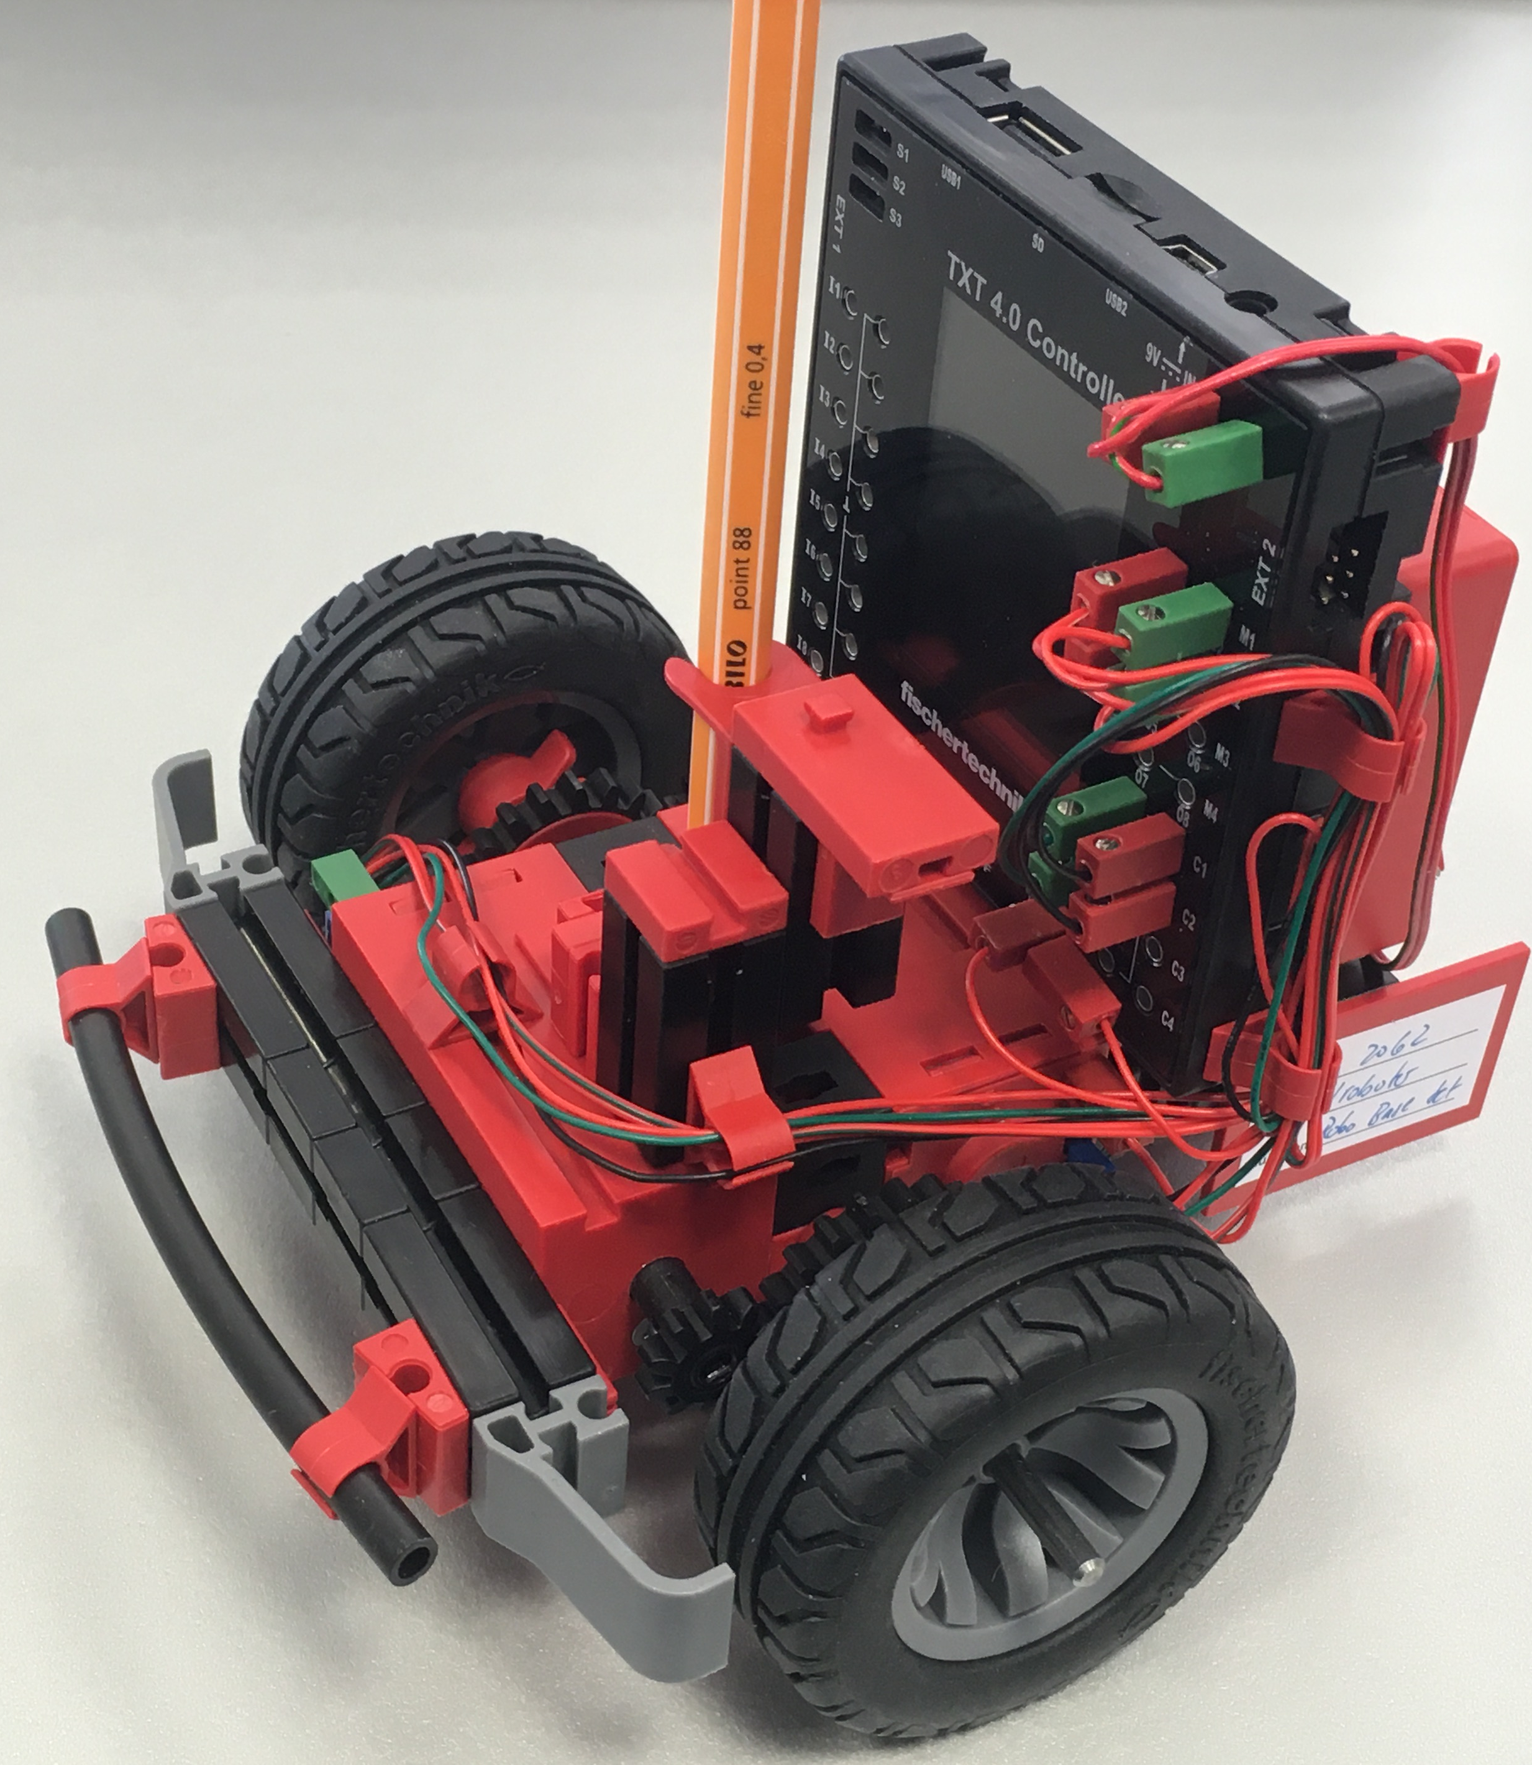

## Konstruktionsaufgabe

Konstruiere den Malroboter nach der Bauanleitung bzw. baue das Grundmodell des Buggys in den Malroboter um. Als Aktoren benötigst du nur die beiden Motoren an den Motor-Ausgängen M1 (in Fahrtrichtung linker Motor) und M2 (rechter Motor) sowie die Encoder an C1 (linker Motor) und C2 (rechter Motor). Befestige einen Stift in der senkrechten Halterung (siehe Abbildung).

## Programmieraufgaben

**1. Steuerungsfunktionen**

In Aufgabe 6 hast du dem Buggy synchronisierte Bewegungen der Räder beige­bracht (Geradeausfahrt, Drehung). Für den Malroboter benötigst du zunächst nur zwei Grundbewegungen:

* die (synchrone) Geradeausfahrt („forward“) über eine vorgegebene Strecke, umgerechnet in die Anzahl Impul­se des Magnetencoders zum Zeichnen einer Linie, und
* die Drehung („turn_left“ und „turn_right“) um einen bestimmten Winkel um die eigene Achse, ebenfalls in Impulse für die Magnetencoder umgerechnet.

Entwickele für diese Grundbewegungen zwei Funktionen, an die du lediglich die Fahrstrecke in cm bzw. den Drehwinkel in Grad übergeben musst. Denke daran, dass die Motoren erst zum Stillstand kommen müssen, bevor der nächste Steuerbefehl ausgeführt wird.

Teste die Funktionen mit deinem Malroboter.

**2. Haus vom Nikolaus**

Mit diesen beiden Funktionen hast du nun das „Rüstzeug“, um den Malroboter geometrische Formen zeichnen zu lassen. Wir beginnen mit einer einfachen Aufgabe: Programmiere den Buggy so, dass er das „Haus vom Nikolaus“ in einem Zug zeichnet.

**3. n-Eck**

Nun soll der Malroboter ein beliebiges n-Eck mit fester Kantenlänge zeichnen. Versuche, das Programm so allgemein und – unter Verwendung von Schleifen – so kompakt wie möglich zu gestalten.

Teste das Programm, indem du den Malroboter nacheinander ein Dreieck, ein Viereck, ein Fünfeck, … und schließlich ein 15eck zeichnen lässt.

**Tipp**: Wähle die Kantenlänge nicht zu groß.

## Experimentieraufgaben

**1. Zielpunkt ansteuern**

Der Malroboter soll nun lernen, zu einem in Koordinatenform vorgegebenen (Ziel-) Punkt zu fahren.

1a. Was musst du berechnen, um den Buggy von seinem Standort zu einem bestimmten Punkt $(x, y)$ steuern zu können? Fertige zunächst eine Zeichnung an.

1b. Schreibe ein entsprechendes Programm, das den Buggy zu einem vorgegebenen Punkt bewegt.

**2. „Malen nach Zahlen“**

In dem Programm-Template „*Drawing_Coordinates.ft*“ findest du zwei Listen mit x- und y-Koordinaten.

Schreibe ein Steuerungsprogramm für den Buggy, das die ange­gebenen Punkte (Koordinaten) nacheinander anfährt. Startpunkt ist die Mitte des Papiers (die Koor­dinate $(0, 0)$) mit der Ausrichtung 0° (also entlang der x-Achse). Das Zeichenpapier sollte mindestens 60 cm breit und 40 cm hoch sein.

Wenn du möchtest, kannst du dem Buggy anschließend eigene Koordinatenlisten für ein Bild vorgeben.

**3. Genauigkeit**

Wie ließe sich die Genauigkeit der vom Buggy gezeichneten Objekte erhöhen?

Anlagen

# Aufgabe 7: Malroboter

## Erforderliches Material

* PC für Programmentwicklung, lokal oder über Web-Schnittstelle.
* USB-Kabel oder BLE- bzw. WLAN-Verbindung für die Übertragung des Programms auf den TXT4.0.
* Stift (Fineliner, Filzstift), großes weißes Blatt Papier
* Programm-Template „*Drawing_Coordinates.ft*“

## Weiterführende Informationen

[1] Suche nach „Coordinate Grid Picture“ im Internet.

[2] Oliver Boorman: [*Cartesian Grid Image Generator*](https://www.oliverboorman.biz/projects/tools/cartesian_grid.php)*.*